Eurotrip 3.0

Inhalt

Abstract ?! 1

1. Einleitung 2

1.1 Problemdefinition 2

1.2 Herangehensweise und Ziele 2

2.0 Beschreibung der Idee 2

2.1 Anwendungsszenario 2

2.2 Spielablauf 2

2.3 Alleinstellungsmerkmal und Abgrenzung 2

2.4 Semantische Spiele ?! 3

3.0 Projektplanung 3

3.1 „Ablauf der Planung 3

3.2 Arbeitspakete und Zuständigkeiten 3

4.0 Umsetzung / Softwarepakete und Programm 4

4.1 Schematischer Aufbau (Skizze)/ 4

4.2 Verwendete LOD Datensätze 5

4.3 Verwendete Technologie 5

4.4 Dokumentation der Methoden/Funktionen 5

4.5 Stabilität und Verfügbarkeit 6

4.6 Kurze Bedienungsanleitung (Wie wird der Prototyp installiert/in Betrieb genommen) 6

5.0 Lessons learnt 6

5.1 Reflektion der Projektplanung 6

5.2 Erkenntnisse 6

5.3. Vorteile und Nachteile von LOD 6

6. Fazit 6

6.1 Zusammenfassung (in a nutshell) 6

6.2 Stärken und Schwächen 6

6.3 Ausblick 6

# Zusammenfassung

Das Internet umfasst eine riesige Menge an Informationen jeglicher Art. Da diese aber meist in einer unstrukturierten Weise vorliegen, ist es schwierig Daten aus verschiedenen Quellen miteinander zu verknüpfen. Hier soll Linked Open Data Abhilfe schaffen. Durch diverse Beschreibungs- und Abfragesprachen können Informationen strukturiert und standardisiert gespeichert und abgefragt werden. Dadurch wird die maschinelle Informationsverarbeitung erheblich vereinfacht.

Eurotrip ist ein Allgemeinwissen- und Geographiequiz, das mehrere Linked Open Data Datensätze verwendet um immer unterschiedliche Fragen zu generieren. Da dem Spiel kein fester Fragenkatalog zu Grunde liegt, existiert theoretisch eine unbegrenzte Anzahl an Fragemöglichkeiten. Es werden über spezielle Abfragen mehrere Quellen so miteinander verknüpft, dass eine Frage-Antwort Kombination mit Bildern, Texten und geographischen Daten entsteht, die es in dieser Form noch nicht gibt.

Mit jeder Frage generiert der Spieler einen neuen Datensatz für einen Ort, der Informationen wie lokale Sehenswürdigkeiten, dazugehörige Fotos, die Landesflagge und Verweise auf andere Linked Open Data Ressourcen enthält. Dieser Datensatz wird in strukturierter Form gespeichert, so dass eine spätere Weiterverwendung der neu verknüpften Daten durchaus denkbar ist.

In spielerischer Form wird so die Linked Open Data Wolke mit neuen Querverweisen und Informationsverknüpfungen angereichert.

# 1. Einleitung

## 1.1 Problemdefinition

* Lauffähigen Prototypen einer LOD Anwendung erstellen
* Mindestend 2 LOD Datensätze verwenden
* Anwendung sollten direkten Nutzen aus den Datensätzen ziehen (nicht nur als Hintergrundinformationen)
* Möglichst flexibel halten, so dass weitere Datensätze potentiell integriert werden könnten

## 1.2 Herangehensweise und Ziele

* Idee die innovativ und machbar ist
* Aufgabe muss in zeitlichem Rahmen realisierbar sein
* Das Ergebnis kann nicht mehr als ein lauffähiger Prototyp sein
* Einbußen bei:
  + Bedienerfreundlichkeit / Spaß
  + Geschwindigkeit
  + Fehlerfreiheit

werden in Kauf genommen

* Ziel:
  + Vernetzung vieler LOD Datensätze
  + Flexibler Einsatz
  + Flexible Erweiterungsmöglichkeit

# 2.0 Beschreibung der Idee

## 2.1 Anwendungsszenario

* Quiz- und Lernspiel
* „erkennen und lokalisieren“
* Unterhaltung und Ablenkung für Zwischendurch (Studenten, Facebook Game)
* Europa besser kennenlernen
* Kombination von Wissen und geographischen Kenntnissen

## 2.2 Spielablauf

* 3 Bilder: Wo befindet sich das?
* Antwort: Klick auf Europakarte
* Auf Bedarf: Anforderungen von Zusatzinfos („SMS“)
* Wertung: Entfernung vom korrekten Ort als „Minuspunkte“
* Bonusfrage: Flagge auswählen
* Zusätzliche Hintergrundinfos zum lernen

## 2.3 Alleinstellungsmerkmal und Abgrenzung

* Abgrenzung zum Facebookspiel
  + Unerschöpfliche Fragendatenbank
* Technisch
  + Plattformunabhängige Anwendung
  + Flexibilität des Fragetyps bezüglich Erweiterungen durch weitere Datensätze (Bonusfragen)
  + Verlinkte Daten als semantische Cloud speichern

## 2.4 Semantische Spiele ?!

* Paper kurz zitieren, damit wir eine Literatur-Quelle haben
* Ziel:
  + Menschen dazu motivieren, Daten preiszugeben
  + Strukturierte Daten erzeugen
  + Später können andere Anwendungen diese Daten wieder benutzen
  + Cloud aufbauen

# 3.0 Projektplanung

## 3.1 „Ablauf der Planung

Sehr kurz fassen

* Zielformulierung:
  + Optimales Nutzen der verfügbaren Fähigkeiten
  + S.o.
* Organisation: Zeitmanagement und Terminplanung:
  + Regelmäßiges Treffen zu 4 (2h jeden Di) zum Update
  + Festlegung von Milestones
* Projektablaufplanung
  + Ideenfindung
  + Vergabe von Modulen zum Ausprogrammieren
* Wesentliche Projektkoordination:
  + Festlegen auf Software/Schnittstellenformate
    - PHP, Javascript
    - XAMPP
    - Jason…

## 3.2 Arbeitspakete und Zuständigkeiten

Version aus der PPT verwenden

# 4.0 Umsetzung / Softwarepakete und Programm

## 4.1 Schematischer Aufbau (Skizze)/

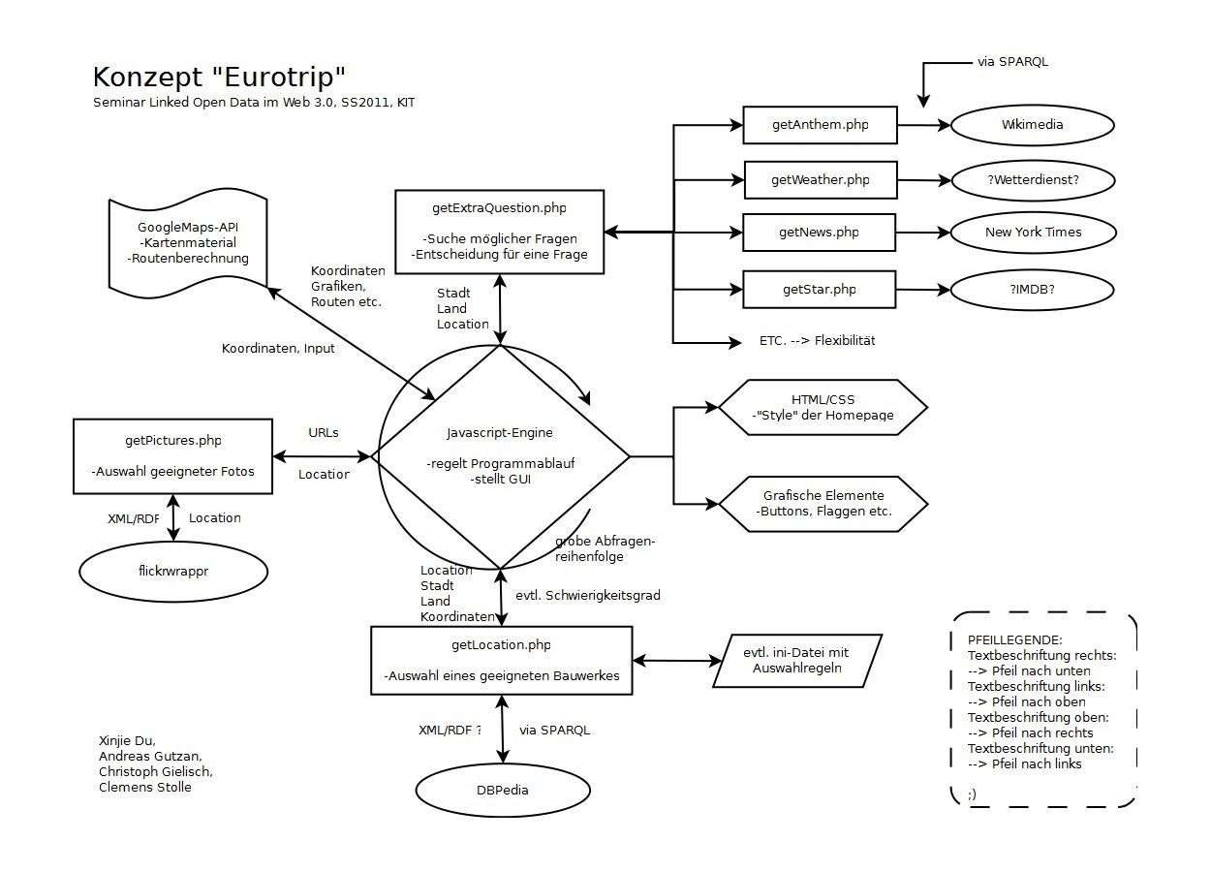

* Aktualisierte Version aus der PPT

## 4.2 Verwendete LOD Datensätze

Kurzbeschreibung von

Kurzer Absatz pro LOD

DBPedia wandelt Informationen aus wikipedia.org in strukturierte, semantische Datensätze um.

## 4.3 Verwendete Technologie

* Warum javascript
* Warum php
* Warum Google Maps API
* 🡪 Browseranwendung, Plattformunabhängigkeit…

## 4.4 Dokumentation der Methoden/Funktionen

* Javascript-Engine
* PHP Klassen
  + getCity
  + getLocation
  + getPicture
  + getInfo
  + checkPhp
* event. in Tabellenform :

|  |  |  |  |
| --- | --- | --- | --- |
| Klasse | Übergabe | Rückgabe | Was macht‘s? |
| getCity() | - | Stadt  X – K.  Y - K.  Land | Durchsucht Freebase nach …. |
|  |  |  |  |

## 4.5 Stabilität und Verfügbarkeit

* Infos über Verfügbarkeit von Datensätzen
  + Geonames
  + Freebase
  + DBpedia (war auch mal down)
  + Flickr wrappr (verfügbar aber langsam)
* Probleme

## 4.6 Kurze Bedienungsanleitung (Wie wird der Prototyp installiert/in Betrieb genommen)

# 5.0 Lessons learnt

## 5.1 Reflektion der Projektplanung

* Was war gut
* Was kann man nächstes Mal besser machen

## 5.2 Erkenntnisse

## 5.3. Vorteile und Nachteile von LOD

# 6. Fazit

## 6.1 Zusammenfassung (in a nutshell)

## 6.2 Stärken und Schwächen

- Stärken der Herangehensweise

- Schwächen

## 6.3 Ausblick

* In welche Richtung können weiterführende Arbeiten gehen